新竹市107年國教輔導團海洋議題 研習成果
1.研習名稱 | 【提升12年國教跨領域統整教學-海洋探索美感素養調味房一】  海洋.藝文跨領域統整工作坊
2.研習地點 | 青草湖國小視聽教室教室
3.研習時間 | 2018/10/31 (三)13:30~16:30
4.研習人數 | 21人
5.研習活動內容 | 關於學習設計計畫:  - 任務:利用任務導向的學習設計，是指以「有使命感的任務」為核心，創造一個情境，讓學生想要完成任務。  - 關鍵概念:是一個可以讓學生聚焦的核心。以終為始的起點。可經游全班討論產初  - 策展:透過策展來學習，將想說的話用展品來表達概念，在過程中學習蒐藏及說故事的技巧。策展的歷程就是學習歷程，先資料蒐集，進行歸納整理後分析，架構出展覽的觀點，最後再進行佈展。  - 師生角色:在一般課堂上，老師是主人，學生常常只是客人，但是在學習計畫中，教師是學習設計師，學生是策展人、也可以是藝術家，是自主的學習者。  - 效益:  學生方面:可提升學生的學習熱情，在過成中學習團隊合作並展現創意及多元能力的展現，更可以提生邏輯建構的能力。  - 老師方面:可提升教師的教學熱情，也可行成教學社群，共同發展學科的關鍵概念，提升學生的創造力並欣賞學生多元學習的結果。  - 便利貼教學:鼓勵捕捉快閃念頭、變換位置或否決丟棄。  教學分享:以106學年度廣達學習計畫-我的家香濕地之美舉例  任務一、香山溼地有什麼動植物?  任務二、香山溼地可以看到哪些互動?請用一個“詞”來表達  任務三、用這些詞拼湊故事  任務四、小孩決定要拍動畫  結論、最大的改變就是孩子們成為教室的主人，在有系統的討論下，他們決定了展覽的走向，老師則負責在孩子們走偏時，拉他們回來，或是發現孩子們有所欠缺時提醒他們要補足。課程的最後，孩子們將自己辛苦的過程分為作品區、歷程區、以及影片區，也許不是最好，卻是最真實的呈現。  教學分享:帶老師實際操作  任務一、海裡有什麼?  １請用便利貼寫下你想到的一張紙寫一樣。  ２請將整組寫的做分類並派一位同學上台分享  任務二、海裡可以看到哪些互動?請用一個“詞”來表達  任務三、  １下回請帶五件與海洋有關的作品、繪畫、照片、圖片皆可。  ２利用大家帶來的作品布置一個展覽
6.研習心得、效益與收穫(含教師研習回饋意見) | - 參與研習的老師一至認為研習內容符合教學需求，對於課程內容及講師的介說方式還算滿意。  - 在激盪腦力思考海中生務的過程中，不增長見聞，也了解便利的好用之處。  - 希望未來可以增加海洋保育相關內容，或是海洋動物生活環境的探討。也希望可以再聽到其他海洋融入藝文的案例分享。

研習照片
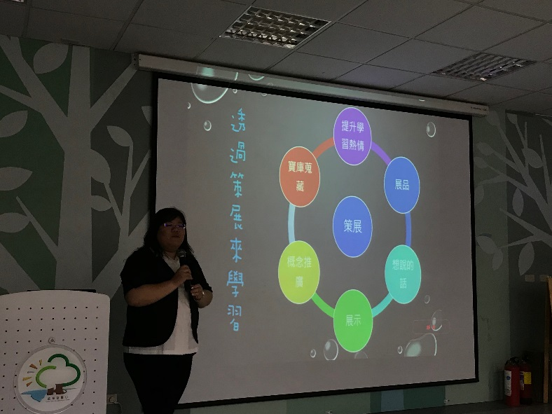 | 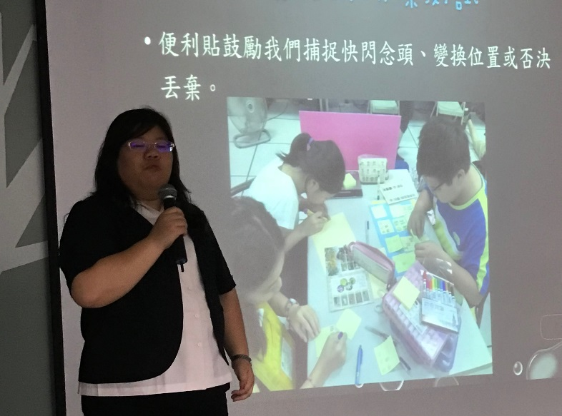
沁珊老師說明學習計畫的進行方式 | 便利貼的好用之處
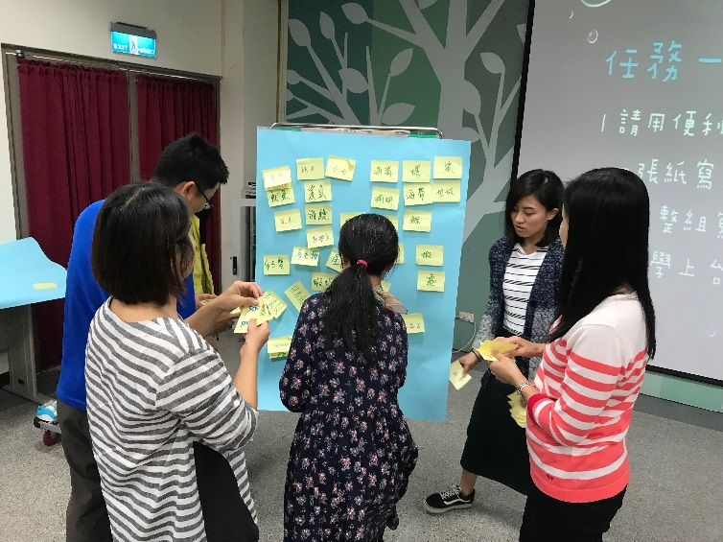 | 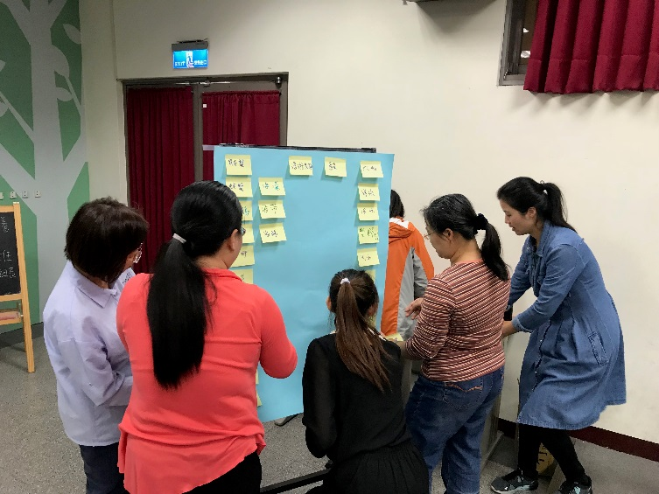
老師們將寫下的海生物便利貼做分類 | 老師們將寫下的海生物便利貼做分類
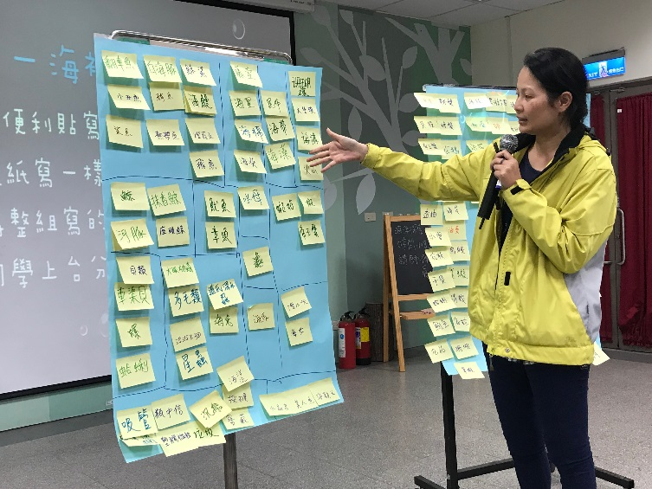 | 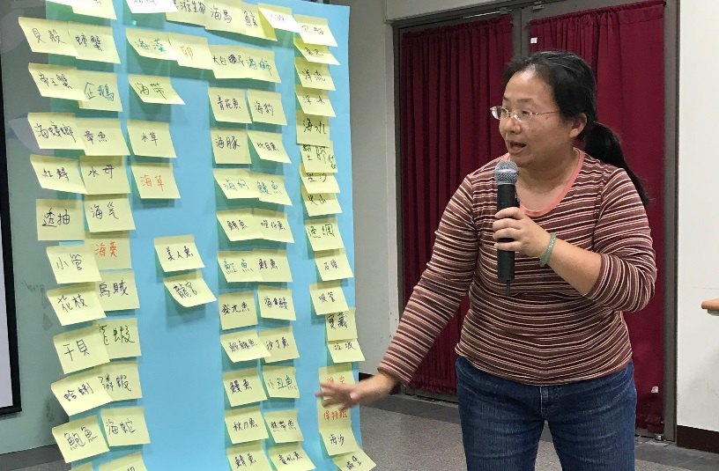
各組老師做分類的說明 | 各組老師做分類的說明

研習照片
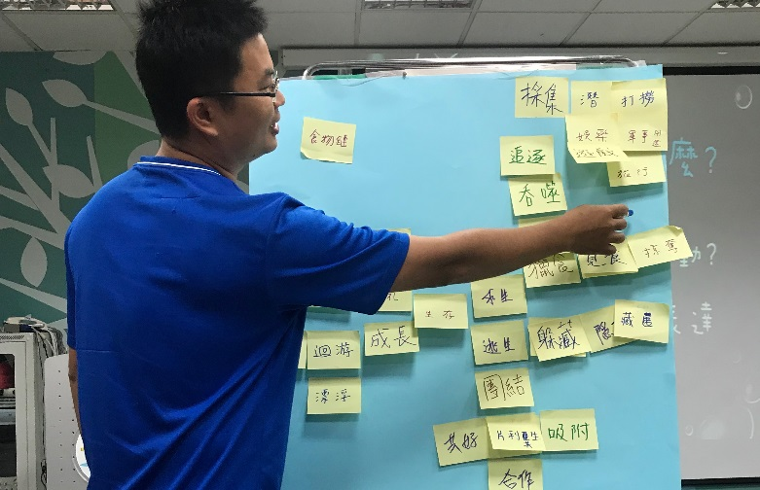 | 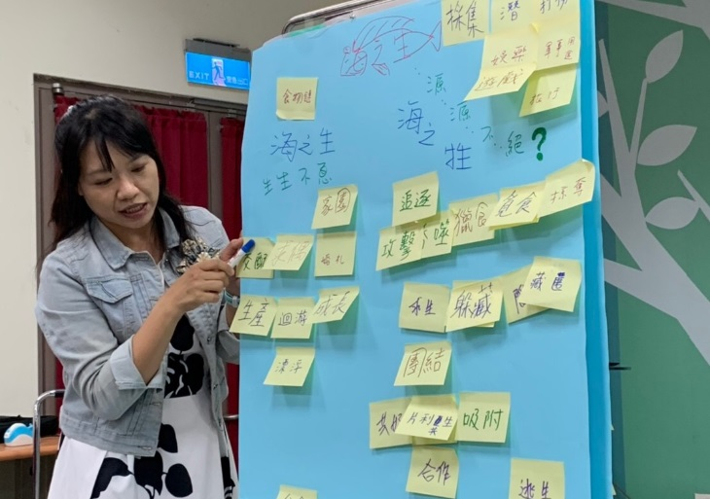
至正老師說明二次分類後的定義詞 | 怡茹老師給與老師們定義上的修正意見
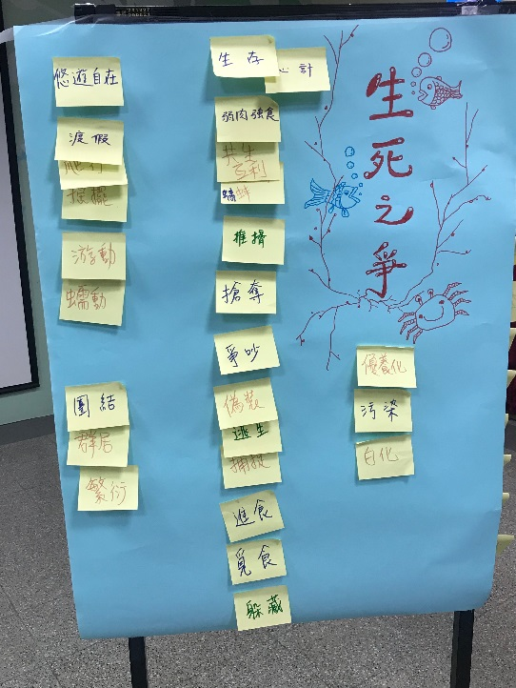 | 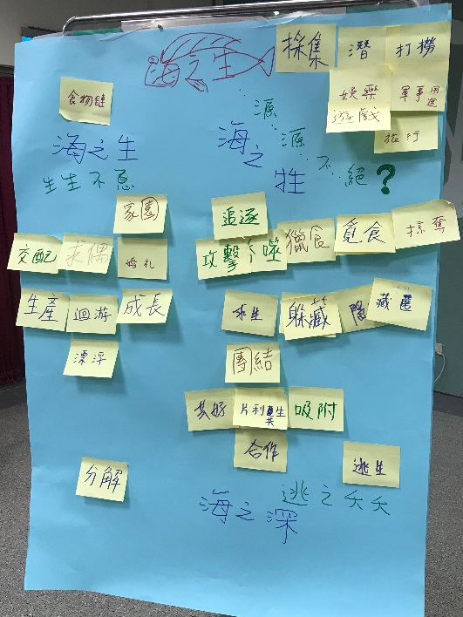
兩組都為討論後的分類下定義
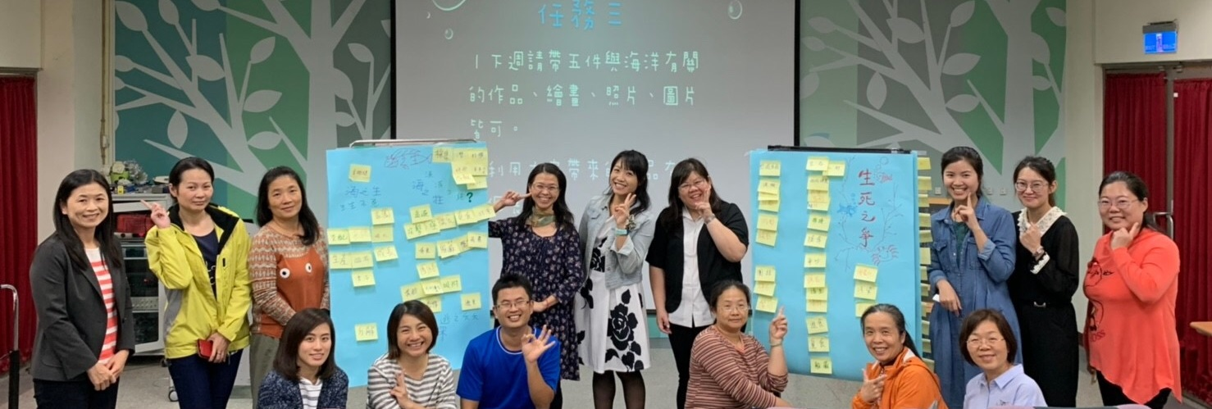
任務三下回再繼續囉!!!

